# day01

## index方法详解（从0开始）

index()会返回当前元素在所有兄弟元素里面的索引

## 复习

1 jq和js的关系：

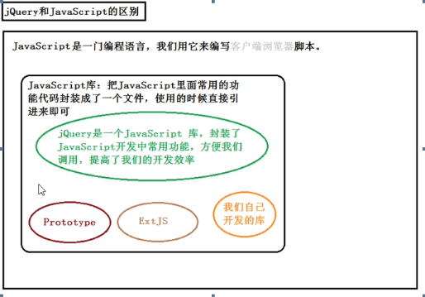

2 （zepto比jQuery更轻量，删掉了jQuery中pc端浏览器的各种兼容）

3 jQuery没有兼容性问题

4 入口函数：$(document).ready(function)、$(function(){})文档加载，但不会等图片加载

5 $的实质：function

# day02

## 学生反馈

## css操作

1. 修改多个样式，传入对象css(obj)
2. 获取多个样式，调用多次
3. 获取存在的样式，不止行内样式
4. 隐式迭代：

设置操作：会给jq内部的所有对象都设置上相同的值；

获取操作：只会返回第一个元素对应的值。

## class操作

addClass()、removeClass()、hasClass()、toggleClass()

js中className是操作整个，jq中可以一个一个加

## tab栏切换

addClass()、removeClass()

## 属性操作

1 写在style里是样式，写在标签里是属性

2 attr()

## 美女相册案例

改变图片显示，<img>的src属性

## prop方法与表格全选案例

对于布尔类型的属性，checked、selected、disabled，不要attr方法，应该用prop方法，prop用法跟attr方法一样。

1.6以后attr()获取未设置值的属性返回undefined，而布尔类型返回false。

表格全选案例：

全选框：单个checkbox的值=全选checkbox的值；

选择框：选中的checkbox的个数=checkbox的总数。

## show hide动画

show()：可以传毫秒数、fast/200ms、normal/400ms、slow/600ms，动画的持续时间；传回调函数，动画执行完后执行。

用于display:none;

## 三组基本动画

slideDown（滑入）、slideUp（滑出），用法同上，只是slideDown()不传参数，有一个默认值normal。

slideToggle

淡入：fadeIn、淡出：fadeOut、切换：fadeToggle，用法同上。

## 京东轮播图

fadeIn()、fadeOut()

jq不报错，找不到的情况下返回空jq对象。

jq中-1是从倒数第一个。

## 自定义动画

animate({left:800},8000,”linear”,function(){})

第一个参数：对象，里面可以传需要动画的样式，必填；

第二个参数：speed动画的执行时间；

第三个参数：动画的执行效果，默认swing；

第四个参数：回调函数。

## 手风琴案例

隐式迭代只能设置同样的值。

jq中可以不加单位。

## stop的使用

.animate().animate().animate()

stop()：停止当前正在执行的动画。写在动画之前。若写在动画之后，动画刚执行就停了，写在动画之前目的是停止别的绑定的动画。

## 停止动画

参数，默认(false,false)

clearQueue：是否清除动画队列true/false；

jumpToEnd：是否跳转到当前动画的最终效果true/false。

## 音乐导航

audio的play()方法是DOM对象的，jq的get()方法得到的是DOM对象。

## 创建节点与添加节点

创建：$(“”)

添加：append(jq)、apppendTo(jq)

prepend(jq)、prependTo(jq)

after(jq)、before(jq)

## 清空与删除节点

不要用$(“div”).html(“”),会产生内存泄漏。html(“”)用空字符串替代div中的内容，如果div中的内容有绑定事件，并不会移除事件。

empty()会移除事件。

remove()：删除

clone()默认深复制（同时复制内容），参数：

false：不会复制绑定的事件；

true：会复制绑定的事件。

## 弹幕效果

获取value值：val()

清空value值：val(“”),empty()是清空标签内的内容（清空后代元素）

设置文本内容：text()

## 复习

# day03

## val方法

1 attr(“class”,””)相当于js中的className

2 京东搜索框案例

focus事件、blur事件

## html方法与text方法

1 html()方法相当于js中的innerHTML，text()方法相当于js中的innerText

2 innerText在火狐中有兼容性问题

## width与height方法

1 js三大家族：offset、scroll、client

2 css(“width”)获取到的值带单位，width()不带

3 resize事件

4 width()：width

innerWidth()：width+padding

outerWidth()：width+padding+border，参数默认false

outerWidth(true)：width+padding+border+margin

## 事件解绑与事件触发

1 onclick=null

addEventListener绑定的：removeEventListener

2 jq事件不会覆盖

3 on绑定的：off()

4 trigger(“click”)

## jQuery事件对象

1 使用on方法的时候，可以给data参数传一个值，可以在事件里面通过e.data获取到。

$(“div”).on(“click”,100,function(e){

console.log(e.data);

}

2 阻止冒泡和阻止浏览器的默认行为：

阻止浏览器的默认行为：e.preventDefault();

阻止冒泡：e.stopPropagation();

return false：既能阻止事件冒泡，又能阻止浏览器的默认行为

# day04

## jQuery插件的概述

usb接口，想用鼠标就插鼠标，想用键盘就插键盘，jQuery插件是一个个包。

## jquery.lazyload.js的使用

<script>放在</body>之前加载：

1. 让元素先加载；
2. 如果js文件很大，放在前面加载页面会出现一段时间的白屏。

</html>表示页面已结束，浏览器会自动将<script>放到</body>之前。

## 简易版的jquery插件的制作

1. $.fn.xxx = function
2. 原型的方法中的this是调用这个方法的元素的jQuery对象